О переселенцах с улицы Переселенческой.

Фонды Тихорецкого историко-краеведческого музея пополнились информацией из Госархива Краснодарского края. В отдельном фонде под номером 694 хранится более ста листов расписок, счетов, деловой документации Тихорецкого Переселенческого пункта в период его деятельности в 1904- 1905 годах.

О том, что в начале XX века на станции Тихорецкая был переселенческий пункт, напоминает одна из первых улиц. Она так и называется–Переселенческая.
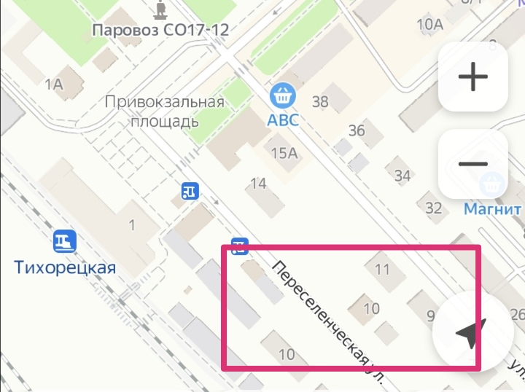
Улица Переселенческая находится буквально в двух шагах от железнодорожного вокзала.

Здесь расселялись десятки тысяч ходоков из центральных губерний России. Фактически улица превратилась в один большой рынок, где проходила купля-продажа дешевой рабочей силы. Конец XIX века – это время бурного развития товарного земледелия на Северном Кавказе. На юге Российской империи образовалось множество таких рынков. Ленин в своей книге «Развитие капитализма в России» упоминал о станции Тихорецкая, как о крупнейшем рабочем рынке на Северном Кавказе. Большой наплыв иногородних крестьян подрывал основы казачьей общины, но в то же время сыграл положительную роль в развитии земледельческой культуры в крае. Способствовала быстрому развитию капитализма и Владикавказская железная дорога. Крупнейшие предприятия дороги породили огромную армию кадрового пролетариата-железнодорожников.

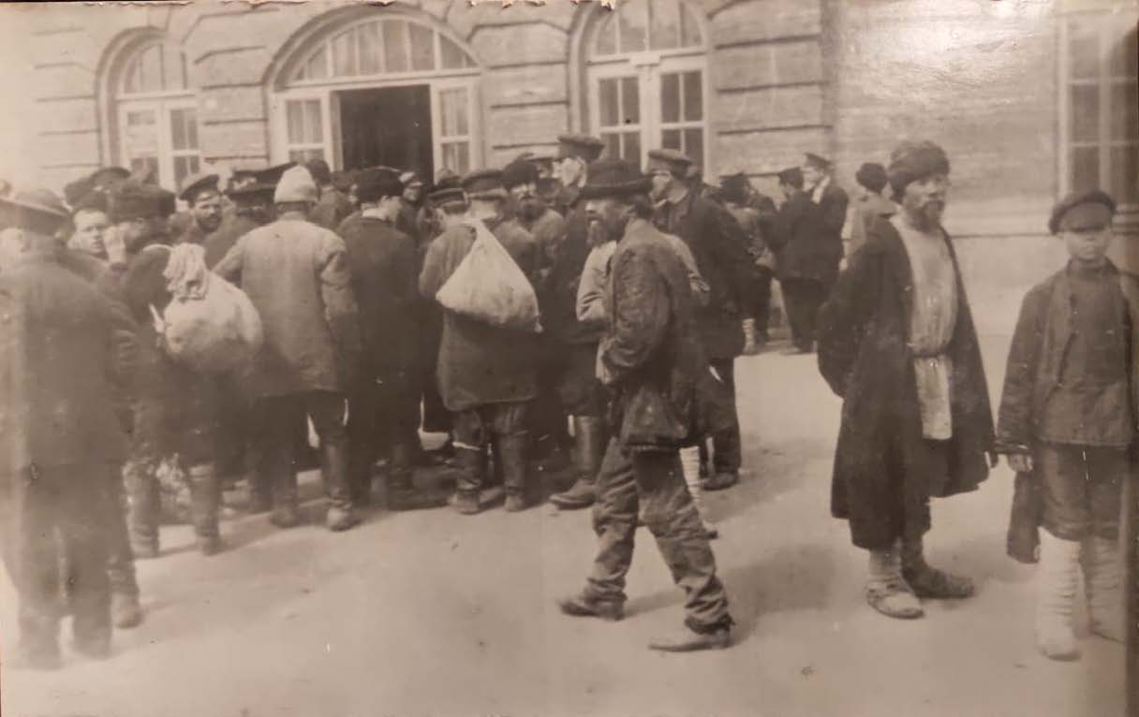
Переселенцы в ожидании работы. Фото из фондов Тихорецкого историко-краеведческого музея.

Итак, на станцию Тихорецкая прибывали ходоки из Европейской России и направлялись затем на Северный Кавказ, в Ставропольскую губернию и Закавказье. По количеству неместных уроженцев по отношению ко всему населению Кубанская область занимала 3 место в России (33 %), уступая лишь Санкт-Петербургской и Томской губерниям. Согласно статистике, только в один день, 28 января 1897 года, в Кубанской области находились 615860 душ обоего пола, родившихся вне пределов области, то есть переселившихся сюда из других мест. В тоже же время во всей остальной империи уроженцев Кубанской области исчислялось лишь 52986 чел.

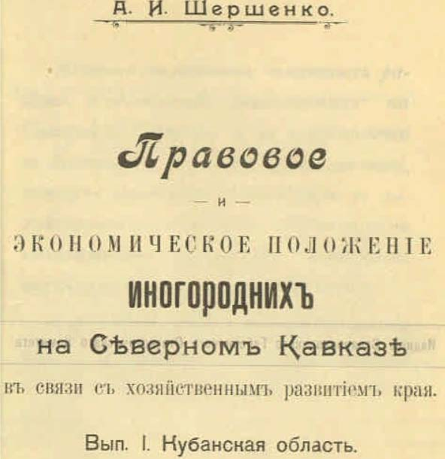Статья Чиновника Особых Поручений Переселенческого Управления Анатолия Ивановича Шершенко в Сборнике сведений о Северном Кавказе (издавался Ставропольским губернским статистическим комитетом в 1906-1914 гг.)

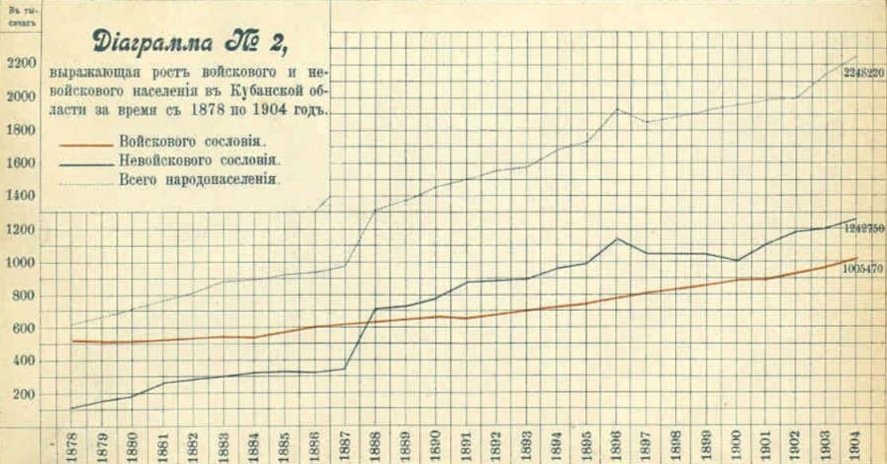
Диаграмма из доклада А.И.Шершенко (нижняя линия на графика показывает рост иногороднего населения).

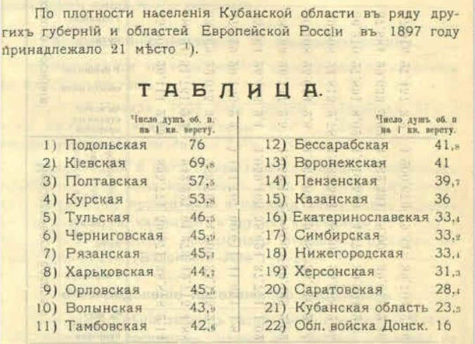
Таблица о наибольшей плотности населения в российских губерниях из доклада А.И.Шершенко.
По данным справочника «Кубанский календарь» в степные районы Кубанской области в 1897-1913 годах прибыло 123,6 тыс. переселенцев. С 1897 по 1916 годы население хутора Тихорецкого увеличилось почти в 5 раз. Наибольшее число переселенцев дали Воронежская, Харьковская, Полтавская, Курская, Екатеринославская, Черниговская, Орловская, Таврическая, Тамбовская губернии, Донская область. По отдельным кубанским станицам число иногородних колебалось от 57 до 78%. За их счет, кстати, прирастало население и станиц современного Тихорецкого района.

Переселенческая улица сегодня одна из коротких городских улиц. Однако можно предположить, что переселенческий пункт по сути был своеобразным городком со своей инфраструктурой и установленными порядками проживания и мог размещаться в четырехугольнике нынешних современных городских улиц Красноармейской, Подвойского, Меньшикова, Островского.

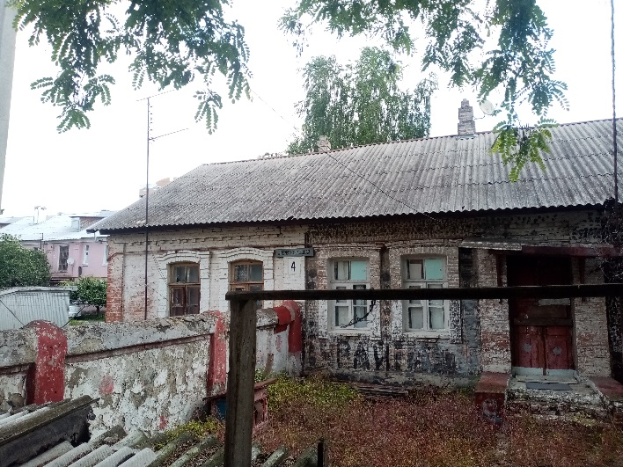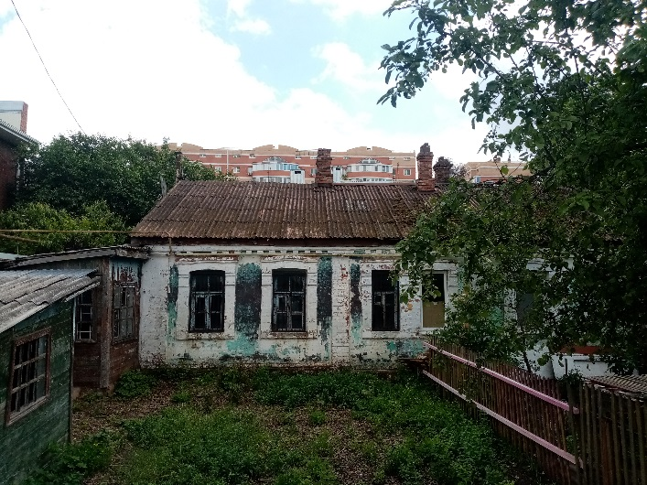
Улица сохранила дореволюционную архитектуру.

За период 1910-13 гг. через станцию Тихорецкую прошло на Северный Кавказ ежегодно в среднем 77,8 тыс. наемных рабочих. Для сравнения: в тогдашних станицах современного Тихорецкого района проживало 63 тыс. чел. Из квитанций и расписок известно о привлеченных работниках, которые занимались починкой, покраской инвентаря, мебели и строений, заготовкой дров, привозом продуктов, даже книг, принимались заказы для обивки стульев и диванов. Прилагаем более подробный перечень работ и имен привлеченных работников хутора Тихорецкого:
- Николай Чумаков (изготовление копий участка Тихорецкого лечебно-продовольственного пункта);
- Иван Кравченко (починка железного таза);
- Иван Сульженко, сторож (погрузка и отправка 6 ламп и 3 фонарей в Екатеринодар);
- Федор Иванович Гугняев (стекольщик);
- Тит. Куропятников (покраска стен и полов вагона-канцелярии);
- Федор Сорокин (ремонт нар и дверей в бараке);
- Демьян Носов (написание вывески для столовой переселенческого пункта), Степан Сапрыкин (починка часов-будильника);
- Степан Толкачев (обивка стульев и дивана);
- Иван Бесхмельницын (привоз дров, книг и лестницы);
- Александр Фадеев (перевозка шкафов, столов, стульев);
- Тимофей Ногин (перевозка дров, за него, неграмотного, расписался Сергей Костенко);
- Николай Богданов (починка портупеи).
В расписках указывалась область, откуда прибыли работники и сословие (крестьянин, мещанин): Тамбовская, Пензенская, Воронежская, Нижненовгородская, Курская и др.

Свой товар поставляли сюда торговцы хутора Тихорецкого: Бурцев (гвозди, известь, тяпки железные), Растрепин ( керосин, спички, свечи, мыло, сургуч, посуду, канцтовары, бумагу, перья), Ненашев (лампы канцелярские, фонари), Каялов (ткани), магазин торговца Познарихина торговал сукном, погонами для полицейской стражи, тесьмой, мясоторговец Арсений Арутюнов поставлял мясо и мясные изделия, содержатель пекарни Христофор Ковранов - хлеб, а аптекарский магазин Гершунга продавал глицерин для дезинфекции вагона-канцелярии.

Среди служащих Тихорецкого переселенческого пункта по штату числились: Господин Чиновник Особых Поручений Переселенческого Управления Анатолий Иванович Шершенко, заведующий пунктом, коллежский секретарь Николай Петрович Мякинин (с жалованьем в 100 руб. месяц), письмоводитель Павел Сокол (положено 50 рублей в месяц), регистраторы Михаил Никифорович Пупов, Николай Андрианович Мирошниченко и Сергей Алексеевич Белявский (положено 45 руб. в месяц), полицейские стражники Феоктист Дмитриевич попов, Филипп Павлович Кочин, Андрей Сорока, И.Я.Томилин (положено 20 руб. в месяц), сторожа Ларион Васильевич Рогозин, Иван Сульженко (положено 18-20 рублей в месяц) и смотрительница столовой Мария Семеновна Пупова (положено 20 рублей в месяц).

Для учета переселенческого движения была организована регистрация ходоков и рабочих. Регистрация, то есть запись переселенцев производилась в вагонах, а также в вокзальных помещениях и регистрационном пункте особо приглашенными лицами. В статистических карточках записывались очень подробные сведения: о семейном и имущественном положении переселенцев, количестве привозимого с ними багажа, размерах надела и способах ликвидации имущества на родине, еще о времени, проведенном в пути и многом другом. Помимо этого, для переселенцев была организована врачебно – продовольственная помощь. Так, ранней весной 1904 года была открыта столовая, в которой переселенцы получали дешевый обед, а именно: порцию борща за 5 копеек, порцию каши за три копейки, порцию чая с сахаром за три копейки, фунт хлеба первого и второго сортов. В 1905 году такая столовая работала с апреля по ноябрь - за это время из нее было отпущено 26740 порций и полпорций горячей пищи, 7980 порций чая и 245 пудов (почти четыре тонны) хлеба.

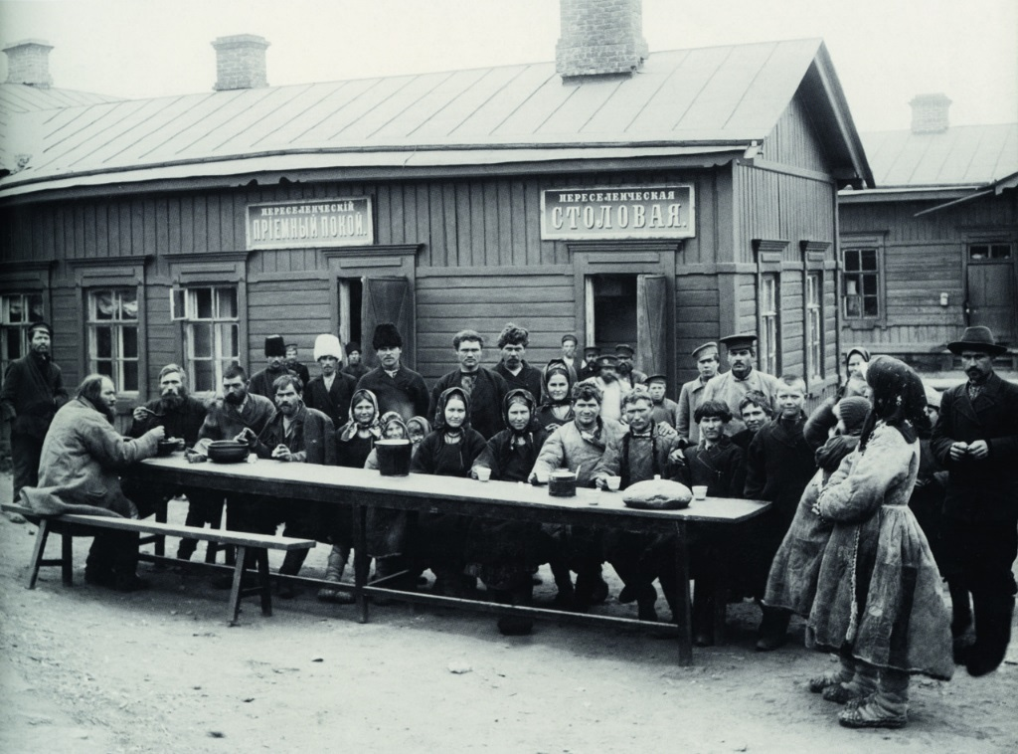
Переселенческая столовая. Фото из Сети Интернет.

В переселенческом пункте были выстроены дощатые бараки, был и кирпичный, снабженный печью для проживания переселенцев зимой. Ходокам оказывалась амбулаторная помощь и бесплатно выдавались лекарства. Была построена и тюрьма. Впрочем, в Тихорецкой переселенцы надолго не задерживались - в задачи пункта входило направление переселенцев в наиболее подходящие для них местности. Для этого на станции работало справочное бюро, хранившее заявления частных владельцев о желании продать свои земли или сдать в аренду. Справки В течение 1905 годы было выдано 2300 справок.

С таким-то числом прибывающих ходоков остается только гадать о тогдашней криминогенной обстановке на хуторе Тихорецком. Что уж говорить, если не все благополучно было и среди обслуживающего персонала переселенческого пункта. 30 июня 1905 года в винной лавке №365 заведующий Тихорецким Переселенческим пунктом, коллежский асессор Николай Петрович Мякинин купил одну бутылку спирта для дезинфекции вагона-канцелярии, а двумя месяцами позднее Чиновник Особых Поручений Переселенческого Управления Шершенко дает телеграмму в Тифлис, Переселенческому Чиновнику Макарову: «Ввиду новых скандалов, учиненных Мякининымъ, нетрезвом виде прошу распоряжения возможно скоромъ устранении его от Заведывания пунктом». В списке на выдачу жалованья с 1 по 10 сентября того же года читаем: коллежский секретарь Мякинин получил расчет жалованья в 32 рубля.

Прошло уже почти 120 лет от описываемых событий, и в наше время информационных технологий интересно узнать, какая память осталась об этих людях. Без труда нашлось имя Чиновника Особых Поручений Переселенческого Управления А.И. Шершенко. В статье кубанского ученого-историка П.П Матющенко уже в наше время дается положительная оценка чиновнику переселенческого ведомства Шершенко, как наиболее дальновидному представителю административных кругов. Фамилии других, опоминавшихся в статье людей нередко встречаются среди тихоречан, и кто знает, как сложилась их судьба.

………………………………………………………………………………………………………………..
Авторы:
главный хранитель музейных предметов Н.Н.Тетеревенко
директор музея А.Н.Жидков

